Resolución del Pleno del Instituto de Transparencia, Acceso a la Información Pública y Protección de Datos Personales del Estado de México y Municipios, con domicilio en Metepec, Estado de México, del cinco de septiembre de dos mil veintitrés.

VISTO el expediente formado con motivo del Recurso de Revisión 00387/INFOEM/IP/RR/2023, promovido por XXXXXXXXX XXXXX XXXXXXXXX a quien en lo subsecuente se le denominará LA RECURRENTE, en contra de la respuesta de la Secretaría de Educación, que en lo subsecuente se le denominará EL SUJETO OBLIGADO, se procede a dictar la presente resolución con base en lo siguiente:

ANTECEDENTES

I. De la Solicitud de Información

El diecinueve de enero de dos mil veintitrés, LA RECURRENTE presentó a través del Sistema de Acceso a la Información Mexiquense, que en lo subsecuente se denominara EL SAIMEX ante EL SUJETO OBLIGADO, la solicitud de acceso a la Información Pública, la cual se le asignó el número de expediente 00039/SE/IP/2023, mediante la cual requirió:

“Por este medio solicito la siguiente información, haciendo HINCAPIE DE QUE SE SOLICITO CON ANTELACIÓN Y SU RESPUESTA FUE QUE LE COMPETIA A LA SECRETARÍA DE EDUCACIÓN PÚBLICA MISMA QUE ANEXO COMO RESPUESTA Y ANTECEDENTES, Y ANEXO EL RECURSO DE REVISIÓN EN EL QUE DETERMINA QUE LES CORRESPONDE A SU DEPENDENCIA; por lo tanto espero y sin que se hagan más mensos POR NO DECIR MAS MALAS PALABRAS y hagan su trabajo que para eso les pagan y para eso están o que me digan por qué motivo ME NIEGAN LA INFORMACIÓN HACIENDO PERDER MI TIEMPO Y NO PONER A TRABAJAR AL PERSONAL QUE PARA ESO ESTAN AHÍ NO SOLO PARA CALENTAR SUS PUESTOS. POR LO TANTO REQUIERO ESTO: 7ª. ADMINISTRACIÓN DE MUEBLES E INMUEBLES H) UTILIZAR LOS BIENES INMUEBLES PARA USO AJENO A LA NORMATIVIDAD APLICABLE I) DISPONER DE LOS BIENES Y DEMÁS RECURSOS PÚBLICOS SIN OBSERVAR LAS NORMAS QUE LES CORRESPONDEN Y DESTINARLOS A FINES DISTINTOS AL SERVICIO PÚBLICO. -SOLICITO CONTRATOS DE LOS BIENES ADQUIRIDOS DEL AÑO 2019 A LA FECHA. -SOLICITO OFICIO EN EL QUE SE HAYAN UTILIZADO LOS BIENES PÚBLICOS EN LA ESCUELA Y SI ES QUE SALIERON DE LA ESCUELA SOLCITO LOS OFICIOS DE PERMISOS EN EL QUE SEÑALEN PARA QUE FIN FUERON UTILIZADOS ASÍ COMO LOS OFICIOS EN LOS QUE SEÑALEN LAS FECHAS Y HORARIOS QUE INGRESARON A LA ESCUELA, PRIMARIA HERMINIA CASTAÑEDA, UBICADA EN SANTA MARÍA JAJALPA, TENANGO DEL VALLE, CON SECTOR III, ZONA ESCOLAR 105, CCT15DPR923I” (Sic) (Énfasis añadido)

Anexo a la solicitud LA RECURRENTE adjuntó los archivos denominados “RECURSO DE REVISIÓN PNT.pdf” y “OFICIO INCOMPETENCIA SOLICITUDES 719 A LA 724 mismos que se describen a continuación:

- “RECURSO DE REVISIÓN PNT.pdf” Documento que consta de 24 fojas de cuyo contenido se advierte una resolución del Instituto Nacional de Transparencia con número de expediente RRA 20046/22
- “OFICIO INCOMPETENCIA SOLICITUDES 719 A LA 724 SECRETARÍA DE EDUCACIÓN.pdf” Documento que consta de 4 fojas de cuyo contenido se advierte la declaración de incompetencia a diversas solicitudes de información.
MODALIDAD DE ENTREGA: vía SAIMEX.

II. Respuesta del Sujeto Obligado
El veinte de enero de dos mil veintitrés, EL SUJETO OBLIGADO dio respuesta a la solicitud de información en los siguientes términos:

“De conformidad con lo dispuesto en el artículo 167 de la Ley de Transparencia y Acceso a la Información Pública del Estado de México y Municipios; se adjunta un archivo correspondiente al acuerdo de fecha veinte de enero de dos mil veintitrés signado por la Titular de la Unidad de Transparencia” (Sic)

Así mismo, EL SUJETO OBLIGADO adjuntó a la respuesta los archivos electrónicos denominados “ANEXO.docx“ y “OFICIO INCOMPETENCIA SOLICITUDES 38,39,40,41,42,43,44,45,46.pdf “ mismo que se describen a continuación:

- ANEXO.docx: documento en formato Word con la imagen de consulta de centros de trabajo de la Secretaría de Educación.
- OFICIO INCOMPETENCIA SOLICITUDES 38,39,40,41,42,43,44,45,46.pdf: oficio 21000007010000S/0113/UT/2023 de fecha veinte de enero de dos mil veintitrés, suscrito por la Titular de la Unidad en el que declara la incompetencia para poseer la información solicitada y orienta al particular para dirigir su solicitud a un Sujeto Obligado diverso.

III. Del Recurso de Revisión
Inconforme por la respuesta proporcionada por el SUJETO OBLIGADO, el veintitrés de enero de dos mil veintitrés, se interpuso el Recurso de Revisión materia del presente estudio, mismo que fue registrado en SAIMEX y se le asignó el número de expediente señalado al rubro y mediante el cual impugna lo siguiente:

- Acto impugnado:

“impugno la respuesta a solicitud de información" (Sic)

- Razones o motivos de inconformidad:

“-Por este medio impugno la respuesta a la solicitud, ya que se solicitó a primer instancia la solicitud a la dependencia que ustedes me remiten que es el SEIEM, de lo cual están triangulando ya que el SEIEM, me dice que le copete a la SECRETARÍA DE EDUCACIÓN PÚBLICA, LA SEP EN RECURSO DE REVISIÓN determina que les compete a ustedes A LA SECRETARÍA DE EDUCACIÓN, ahora ustedes determinan que le compete al SEIEM. SOLICITO A LA BREVEDAD ME DIGAN POR QUE ESTAN TRIANGULANDO EL SEIEM, LA SEP Y LA SECRETARÍA DE EDUCACIÓN EN HACER EVIDENTE LA FALTA DE RESPUESTA Y EL NO QUERER DAR RESPUESTA A LO SOLICITADO HACIENDO MÁS QUE EVIDENTE QUE ESTAN OCULTANDO LAS COSAS HACIENDO HINCAPIE QUE LA ESCUELA DE LA QUE SE SOLICITA LA INFORMACIÓN PUEDE MÁS QUE USTEDES QUE LA RIGEN???? Anexo al presente recurso evidencias de las solicitudes que se interpusieron al SEIEM COMO PRIMER INSTANCIA.” (Sic)

Adjunto al presente medio de defensa LA RECURRENTE remitió el archivo denominado “INCOMP. seiem 4.pdf” mismo que se inserta a continuación:
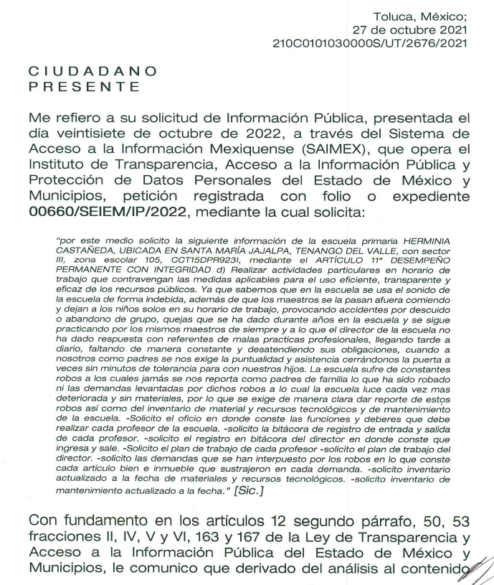

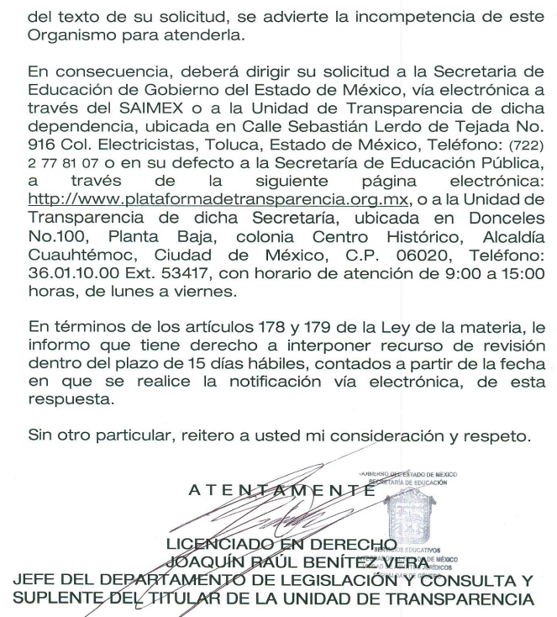

IV. Del turno del Recurso de Revisión
El veintitrés de enero de dos mil veintitrés, el recurso que se trata se envió electrónicamente al Instituto de Transparencia, Acceso a la Información Pública y Protección de Datos Personales del Estado de México y Municipios y con fundamento en el artículo 185, fracción I de la Ley de Transparencia y Acceso a la Información Pública del Estado de México y Municipios, se turnó mediante SAIMEX, a la Comisionada Sharon Cristina Morales Martínez, a efecto de decretar su admisión o desechamiento.

a) Admisión del Recurso de Revisión
De las constancias del expediente electrónico del SAIMEX, se advierte que el veinticinco de enero de dos mil veintitrés, se acordó la admisión a trámite del Recurso de Revisión que nos ocupan; así como la integración del expediente respectivo, mismo que se puso a disposición de las partes, para que en un plazo máximo de siete días hábiles, manifestaran lo que a su derecho conviniera, a efecto de presentar pruebas y alegatos; así como para que EL SUJETO OBLIGADO rindiera su Informe Justificado, conforme a lo dispuesto por el artículo 185 de la Ley de Transparencia y Acceso a la Información Pública del Estado de México y Municipios.

b) Informe Justificado
En cumplimiento a lo anterior, de las constancias del expediente electrónico que obra en el SAIMEX, del Recurso materia del presente estudio, se advierte que EL SUJETO OBLIGADO remitió informe justificado mediante los archivos electrónicos denominado “RECURSO DE REVISIÓN PNT RR200462022.pdf“, “Ficha de Información Básica del Centro de Trabajo PRIMARIA HERMINIA CASTAÑEDA (3).pdf“, “RECURSO DE REVISIÓN PNT RR200502022.pdf“ e “INFORME JUSTIFICADO RR 00387 SOLICITUD 39.pdf“.

- “RECURSO DE REVISIÓN PNT RR200462022.pdf“ Documento que consta de 24 fojas de cuyo contenido se advierte una resolución del Instituto Nacional de Transparencia con número de expediente RRA 20046/22 el cual es el mismo que adjunta la recurrente al momento de presentar su solicitud.
- “Ficha de Información Básica del Centro de Trabajo PRIMARIA HERMINIA CASTAÑEDA (3).pdf“

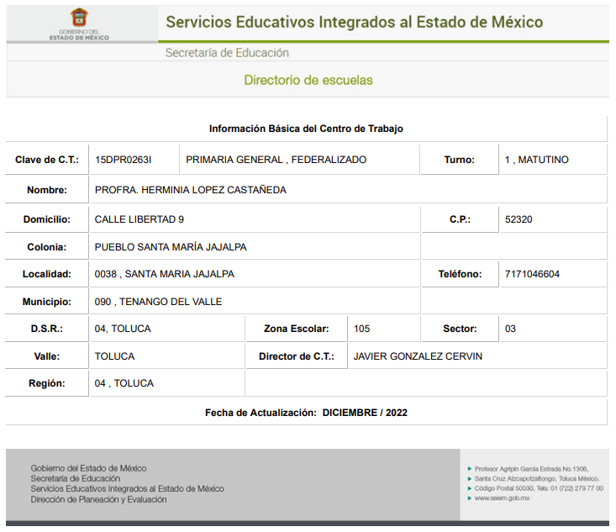
- “RECURSO DE REVISIÓN PNT RR200502022.pdf“Documento que consta de 16 fojas de cuyo contenido se advierte una resolución del Instituto Nacional de Transparencia con número de expediente RRA 20050/22.
- “INFORME JUSTIFICADO RR 00387 SOLICITUD 39.pdf“

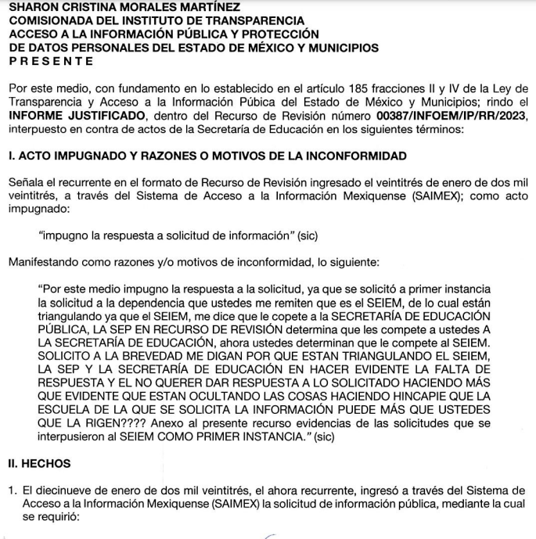
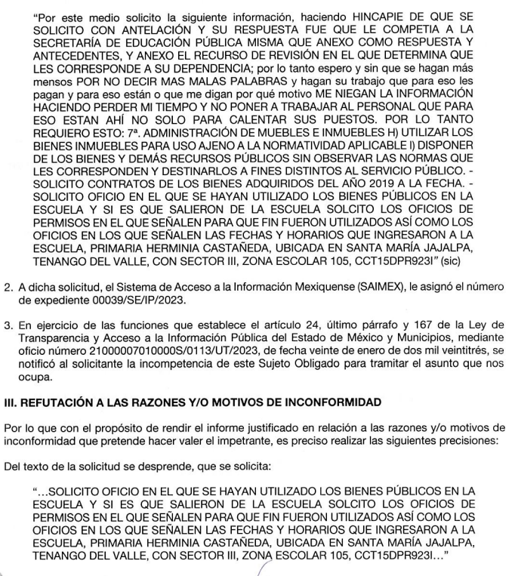

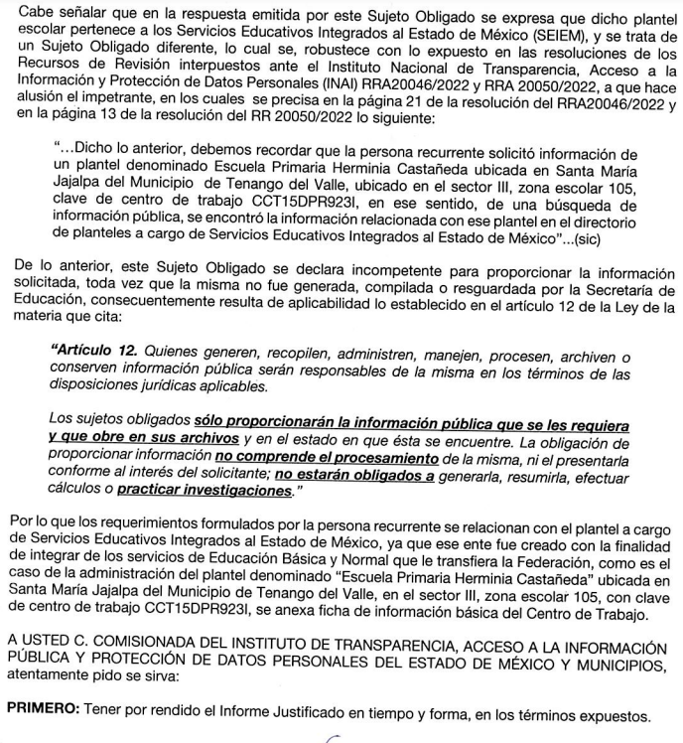

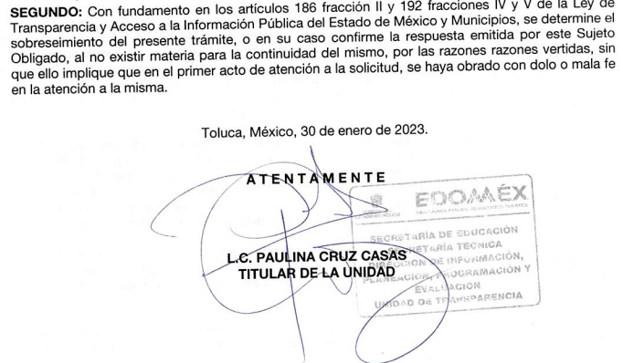

c) Manifestaciones de LA RECURRENTE.
De las constancias que obran en el SAIMEX, se advierte que LA RECURRENTE realizó su manifestación que conforme a derecho le atañe anexando los archivos denominados “PNT 01.pdf” “seiem 2.pdf” y “seiem 8.pdf” mismos que ya fueron remitidos al momento de la interposición de la solicitud y recurso; por lo que ya fueron descritos en el antecedente correspondiente.

d) De la ampliación
El once de abril de dos mil veintitrés, se notificó el acuerdo de ampliación de plazo para resolver el presente Recurso de Revisión, previsto en el artículo 181, tercer párrafo de la Ley de Transparencia y Acceso a la Información Pública del Estado de México y Municipios.
Este organismo garante no pasa por alto justificar, que el plazo para emitir resolución en el presente asunto encuentra justificación en el alto número de recursos de revisión recibidos dentro del primer semestre del año dos mil veintidós, que, en comparación con los recibidos el año pasado dentro del mismo periodo, se ha incrementado aproximadamente un 400%, circunstancia atípica que ha rebasado las capacidades técnicas y humanas del personal encargado de la proyección de las resoluciones a dichos medios de impugnación.

Por ello, es menester precisar que si bien se ha excedido el plazo para resolver el presente medio de impugnación, de conformidad con la ley de la materia, el plazo para emitir resolución se encuentra justificado en los elementos para medir su razonabilidad de asuntos conforme a los parámetros establecidos por diversos órganos jurisdiccionales federales, aplicables también en procedimientos análogos, como el que nos ocupa.

Así, en términos de lo que establecen los artículos 8.1 y 25 de la Convención Americana sobre Derechos Humanos, los recursos deben ser sencillos y resolverse en el menor tiempo posible, tomando en consideración la dilación total del procedimiento; esto es, en un plazo razonable.

En ese sentido, el legislador fijó los términos procesales en las leyes, de manera general, sin que pudiera prever la variada gama de casos que son resueltos por los órganos jurisdiccionales o cuasi jurisdiccionales, tanto por la complejidad de los hechos, como por el número de casos que conocen.
Por ello, excepcionalmente, si un asunto es resuelto con posterioridad a los plazos señalados por la norma debe analizarse la razonabilidad del tiempo necesario para su resolución, atentos a los siguientes criterios:

- Complejidad del asunto: La complejidad de la prueba, la pluralidad de sujetos procesales, el tiempo transcurrido, las características y contexto del recurso.
- Actividad Procesal del interesado: Acciones u omisiones del interesado.
- Conducta de la Autoridad: Las Acciones u omisiones realizadas en el procedimiento. Así como si la autoridad actuó con la debida diligencia.
- La afectación generada en la situación jurídica de la persona involucrada en el proceso: Violación a sus derechos humanos.

De modo que, cuando se trate de un asunto excepcional, por alguna o todas las características mencionadas o bien, cuando el ingreso de asuntos al órgano jurisdiccional o cuasi jurisdiccional respectivo supere notoriamente al que podría considerarse normal, debe concluirse que es una excluyente de responsabilidad en relación con la actuación del funcionario, como ha acontecido en el caso que nos ocupa.

Argumento que encuentra sustento en la jurisprudencia P./J. 32/92 emitida por el Pleno de la Suprema Corte de Justicia de la Nación de rubro “TÉRMINOS PROCESALES. PARA DETERMINAR SI UN FUNCIONARIO JUDICIAL ACTUÓ INDEBIDAMENTE POR NO RESPETARLOS SE DEBE ATENDER AL PRESUPUESTO QUE CONSIDERÓ EL LEGISLADOR AL FIJARLOS Y LAS CARACTERÍSTICAS DEL CASO.”, visible en la Gaceta del Seminario Judicial de la Federación con el registro digital 205635.
Razones por las cuales cabe concluir que, la resolución al recurso de revisión se solventa hasta esta fecha, debido a que existe una excesiva carga de trabajo en desproporción a la capacidad de los recursos materiales y humanos con que cuenta este Instituto para atender la enorme demanda de usuarios que acuden para que se les garantice su Derecho de acceso a la información Pública y Protección de Datos Personales, aunado a la complejidad de los hechos a los que se refieren, así como al volumen del expediente, la extensión de los escritos y pruebas aportadas y desahogadas por las partes; lo que impide la tramitación de los recursos dentro de los términos legales previamente establecidos por la Ley, por tratarse de causas de fuerza mayor.

Al respecto, también son de considerar los criterios sostenidos por el Cuarto Tribunal Colegiado en Materia Administrativa del Primer Circuito, cuyos rubros y datos de identificación son los siguientes:

“PLAZO RAZONABLE PARA RESOLVER. DIMENSIÓN Y EFECTOS DE ESTE CONCEPTO CUANDO SE ADUCE EXCESIVA CARGA DE TRABAJO.” consultable en el Seminario Judicial de la Federación y su gaceta, con el registro digital 2002351.
“PLAZO RAZONABLE PARA RESOLVER. CONCEPTO Y ELEMENTOS QUE LO INTEGRAN A LA LUZ DEL DERECHO INTERNACIONAL DE LOS DERECHOS HUMANOS.”, visible en el Seminario Judicial de la Federación y su gaceta, con el registro digital 2002350.
Por ello, este organismo garante comprometido con la tutela de los derechos humanos confiados señala que este exceso del plazo legal para resolver el presente asunto, resulta de carácter excepcional.

e) Cierre de Instrucción
Una vez analizado el estado procesal que guarda el expediente, el cinco de septiembre de dos mil veintitrés, la Comisionada Sharon Cristina Morales Martínez acordó el cierre de instrucción, así como la remisión de este a efecto de ser resuelto, de conformidad con lo establecido en el artículo 185 fracciones VI y VIII de la Ley de Transparencia y Acceso a la Información Pública del Estado de México y Municipios; y,
CONSIDERANDO

- Competencia.
Este Instituto de Transparencia, Acceso a la Información Pública y Protección de Datos Personales del Estado de México y Municipios, es competente para conocer y resolver los presentes Recurso de Revisión, conforme a lo dispuesto en los artículos 6, Apartado A de la Constitución Política de los Estados Unidos Mexicanos; 5, párrafos trigésimo segundo, trigésimo tercero y trigésimo cuarto, fracciones IV y V de la Constitución Política del Estado Libre y Soberano de México; ordinal 2, fracción II, 13, 29, 36, fracciones I y II, 176, 178, 179, 181 párrafo tercero y 185 de la Ley de Transparencia y Acceso a la Información Pública del Estado de México y Municipios; y 9, fracciones I y XXIII y 11 del Reglamento Interior del Instituto de Transparencia, Acceso a la Información Pública y Protección de Datos Personales del Estado de México y Municipios.
SEGUNDO. Interés.
El Recurso de Revisión fue interpuesto por parte legítima, en atención a que se presentó por LA RECURRENTE, quien es la misma persona que formuló la solicitud de acceso a la Información Pública al SUJETO OBLIGADO, en razón de que las claves de acceso al Sistema de Acceso a la Información Mexiquense SAIMEX son personales e irrepetibles a lo cual se tiene certeza que se trata del mismo.

TERCERO. Oportunidad.
El Recurso de Revisión fue interpuesto dentro del plazo de quince días hábiles, contados a partir del día siguiente al que LA RECURRENTE tuvo conocimiento de la respuesta impugnada; tal y como, lo prevé el artículo 178 de la Ley de Transparencia y Acceso a la Información Pública del Estado de México y Municipios, que establece:

“Artículo 178. El solicitante podrá interponer, por sí mismo o a través de su representante, de manera directa o por medios electrónicos, Recurso de Revisión ante el Instituto o ante la Unidad de Transparencia que haya conocido de la solicitud dentro de los quince días hábiles, siguientes a la fecha de la notificación de la respuesta.

A falta de respuesta del sujeto obligado, dentro de los plazos establecidos en esta Ley, a una solicitud de acceso a la Información Pública, el recurso podrá ser interpuesto en cualquier momento, acompañado con el documento que pruebe la fecha en que presentó la solicitud.

En el caso de que se interponga ante la Unidad de Transparencia, ésta deberá remitir el Recurso de Revisión al Instituto a más tardar al día siguiente de haberlo recibido.”

En esa tesitura, atendiendo a que EL SUJETO OBLIGADO notificó la respuesta a la solicitud de acceso a la Información Pública objeto del presente recurso el veinte de enero de dos mil veintitrés; así, el plazo de quince días hábiles que el artículo 178 de la Ley de la materia otorga a LA RECURRENTE para presentar el respectivo Recurso de Revisión, transcurrió del veintitrés de enero al trece de febrero de dos mil veintitrés, sin contemplar en el cómputo los días veintiocho y veintinueve de enero de dos mil veintitrés; así como el cuatro, cinco, once y doce de febrero de dos mil veintitrés; por corresponder a sábados y domingos, considerados como días inhábiles, en términos del artículo 3, fracción X de la Ley de Transparencia y Acceso a la Información Pública del Estado de México y Municipios.

En ese tenor, se reitera que, si el Recurso de Revisión que nos ocupa, se interpuso el veintitrés de enero de dos mil veintitrés, éste se encuentra dentro del margen temporal previsto en el artículo 178 de la Ley de la materia y, por tanto, su interposición se considera oportuna.

CUARTO. Procedibilidad.
Este Órgano Garante considera importante precisar que conforme al artículo 180, fracción II, último párrafo de la Ley de Transparencia y Acceso a la Información Pública del Estado de México y Municipios, que prevé cuando las solicitudes se presenten de manera electrónica no es requisito indispensable el proporcionar el nombre, tal como se muestra a continuación:

“Artículo 180. El Recurso de Revisión contendrá:
…
II. El nombre del solicitante que recurre o de su representante y, en su caso, …
En caso de que el recurso se interponga de manera electrónica no será indispensable que contengan los requisitos establecidos en las fracciones II, IV, VII y VIII.”
(Énfasis añadido)

Del análisis efectuado se advierte que resulta procedente la interposición del recurso y se concluye la acreditación plena de todos y cada uno de los elementos formales exigidos por el artículo 180 de la Ley de Transparencia y Acceso a la Información Pública del Estado de México y Municipios, que a la letra señala:

“Artículo 180. El recurso de revisión contendrá:
I. El sujeto obligado ante la cual se presentó la solicitud;
II. El nombre del solicitante que recurre o de su representante y, en su caso, del tercero interesado, así como la dirección o medio que señale para recibir notificaciones;
III. El número de folio de respuesta de la solicitud de acceso;
IV. La fecha en que fue notificada la respuesta al solicitante o tuvo conocimiento del acto reclamado, o de presentación de la solicitud, en caso de falta de respuesta;
V. El acto que se recurre;
VI. Las razones o motivos de inconformidad;
VII. La copia de la respuesta que se impugna y, en su caso, de la notificación correspondiente, en el caso de respuesta de la solicitud; y
VIII. Firma de LA RECURRENTE, en su caso, cuando se presente por escrito, requisito sin el cual se dará trámite al recurso.
Adicionalmente, se podrán anexar las pruebas y demás elementos que considere procedentes someter a juicio del Instituto.
En ningún caso será necesario que el particular ratifique el recurso de revisión interpuesto.
En caso de que el recurso se interponga de manera electrónica no será indispensable que contengan los requisitos establecidos en las fracciones II, IV, VII y VIII.”
(Énfasis añadido)

QUINTO. Estudio y análisis del asunto.
Una vez determinada la vía sobre la que versará el presente recurso, y previa revisión del expediente electrónico formado en EL SAIMEX con motivo de la solicitud de información y del recurso a que da origen, es de señalar que el análisis del presente, se basará en el contenido íntegro de las actuaciones que obran en el expediente electrónico, para así estar en posibilidad esta Ponencia Resolutora de dictar el fallo correspondiente conforme a derecho, tomando en consideración los elementos aportados por las partes y respetando en todo momento al principio de máxima publicidad consagrado en la Constitución Política de los Estados Unidos Mexicanos, en la Constitución Política del Estado Libre y Soberano de México y demás leyes aplicables en la materia; así como, en los Tratados Internacionales en los que el Estado Mexicano sea parte, en concordancia con el párrafo tercero del artículo 1 de la Constitución Política de los Estados Unidos Mexicanos y los numerales 8 y 9 de la Ley de Transparencia y Acceso a la Información Pública del Estado de México y Municipios.

Es pertinente enfatizar lo que contempla el artículo 6°, Apartado A de la Constitución Política de los Estados Unidos Mexicanos, atinente al derecho de Acceso a la Información Pública, que señala a la letra:

“Artículo 6o…
A. Para el ejercicio del derecho de acceso a la información, la Federación y las entidades federativas, en el ámbito de sus respectivas competencias, se regirán por los siguientes principios y bases:
I. Toda la información en posesión de cualquier autoridad, entidad, órgano y organismo de los Poderes Ejecutivo, Legislativo y Judicial, órganos autónomos, partidos políticos, fideicomisos y fondos públicos, así como de cualquier persona física, moral o sindicato que reciba y ejerza recursos públicos o realice actos de autoridad en el ámbito federal, estatal y municipal, es pública y sólo podrá ser reservada temporalmente por razones de interés público y seguridad nacional, en los términos que fijen las leyes. En la interpretación de este derecho deberá prevalecer el principio de máxima publicidad. Los sujetos obligados deberán documentar todo acto que derive del ejercicio de sus facultades, competencias o funciones, la ley determinará los supuestos específicos bajo los cuales procederá la declaración de inexistencia de la información.
II. La información que se refiere a la vida privada y los datos personales será protegida en los términos y con las excepciones que fijen las leyes.
III. Toda persona, sin necesidad de acreditar interés alguno o justificar su utilización, tendrá acceso gratuito a la Información Pública, a sus datos personales o a la rectificación de éstos.
IV. Se establecerán mecanismos de acceso a la información y procedimientos de revisión expeditos que se sustanciarán ante los organismos autónomos especializados e imparciales que establece esta Constitución.
V. Los sujetos obligados deberán preservar sus documentos en archivos administrativos actualizados y publicarán, a través de los medios electrónicos disponibles, la información completa y actualizada sobre el ejercicio de los recursos públicos y los indicadores que permitan rendir cuenta del cumplimiento de sus objetivos y de los resultados obtenidos.
VI. Las leyes determinarán la manera en que los sujetos obligados deberán hacer pública la información relativa a los recursos públicos que entreguen a personas físicas o morales.
VII. La inobservancia a las disposiciones en materia de acceso a la Información Pública será sancionada en los términos que dispongan las leyes.”

De igual manera, la Constitución Política del Estado Libre y Soberano de México, en su artículo 5°, párrafo trigésimo primero, trigésimo segundo y trigésimo tercero dispone lo siguiente:

“Artículo 5…
El derecho a la información será garantizado por el Estado. La ley establecerá las previsiones que permitan asegurar la protección, el respeto y la difusión de este derecho.

Para garantizar el ejercicio del derecho de transparencia, acceso a la Información Pública y protección de datos personales, los poderes públicos y los organismos autónomos, transparentarán sus acciones, en términos de las disposiciones aplicables, la información será oportuna, clara, veraz y de fácil acceso.
Este derecho se regirá por los principios y bases siguientes:

Toda la información en posesión de cualquier autoridad, entidad, órgano y organismos de los Poderes Ejecutivo, Legislativo y Judicial, órganos autónomos, partidos políticos, fideicomisos y fondos públicos estatales y municipales, así como del gobierno y de la administración pública municipal y sus organismos descentralizados, asimismo de cualquier persona física, jurídica colectiva o sindicato que reciba y ejerza recursos públicos o realice actos de autoridad en el ámbito estatal y municipal, es pública y sólo podrá ser reservada temporalmente por razones previstas en la Constitución Política de los Estados Unidos Mexicanos de interés público y seguridad, en los términos que fijen las leyes. En la interpretación de este derecho deberá prevalecer el principio de máxima publicidad. Los sujetos obligados deberán documentar todo acto que derive del ejercicio de sus facultades, competencias o funciones, la ley determinará los supuestos específicos bajo los cuales procederá la declaración de inexistencia de la información.”

Así mismo, se tiene que la Ley de Transparencia y Acceso a la Información Pública del Estado de México y Municipios, prevé en su artículo 23, lo siguiente:

“Artículo 23. Son sujetos obligados a transparentar y permitir el acceso a su información y proteger los datos personales que obren en su poder:

I. El Poder Ejecutivo del Estado de México, las dependencias, organismos auxiliares, órganos, entidades, fideicomisos y fondos públicos, así como la Procuraduría General de Justicia;
II. El Poder Legislativo del Estado, los organismos, órganos y entidades de la Legislatura y sus dependencias;
III. El Poder Judicial, sus organismos, órganos y entidades, así como el Consejo de la Judicatura del Estado;
IV. Los ayuntamientos y las dependencias, organismos, órganos y entidades de la administración municipal;
V. Los órganos autónomos;
VI. Los tribunales administrativos y autoridades jurisdiccionales en materia laboral;
VII. Los partidos políticos y agrupaciones políticas, en los términos de las disposiciones aplicables;
VIII. Los fideicomisos y fondos públicos que cuenten con financiamiento público, parcial o total, o con participación de entidades de gobierno;
IX. Los sindicatos que reciban y/o ejerzan recursos públicos en el ámbito estatal y municipal;
X. Cualquier persona física o jurídico colectiva que reciba y ejerza recursos públicos en el ámbito estatal o municipal; y
XI. Cualquier otra autoridad, entidad, órgano u organismo de los poderes estatal o municipal, que reciba recursos públicos.
Los sujetos obligados deberán hacer pública toda aquella información relativa a los montos y las personas a quienes entreguen, por cualquier motivo, recursos públicos, así como los informes que dichas personas les entreguen sobre el uso y destino de dichos recursos.
Los servidores públicos deberán transparentar sus acciones así como garantizar y respetar el derecho de acceso a la Información Pública.

Ahora bien, atendiendo a los preceptos legales a los cuales se hizo referencia, es preciso mencionar que, la Secretaría de Educación, se encuentra dentro de los supuestos de obligatoriedad a transparentar y garantizar el Acceso a la Información Pública.

Lo que se concatena a que las autoridades locales se encuentran constreñidas a la observancia de que toda la información que generen, administren o bien posean los Sujetos Obligados, debe ser considerada un bien común de dominio público y accesible a cualquier persona; como es de amplio conocimiento, el derecho imperante en materia de transparencia se rige por el principio de máxima publicidad y en caso de negarse o limitarse, la procedencia de tales excepciones deberá en todo momento ser acreditado fehacientemente por aquellos cuya obligación sea asistir a dicha garantía, es decir, deberán motivar la clasificación de la información que consideren susceptible de tal actuación, señalando las causas especiales que los llevaron a dicha actuación.

Ahora bien, debemos recordar que LA RECURRENTE en la solicitud de acceso a la información pública, requirió del SUJETO OBLIGADO, vía EL SAIMEX, lo siguiente:

“Por este medio solicito la siguiente información, haciendo HINCAPIE DE QUE SE SOLICITO CON ANTELACIÓN Y SU RESPUESTA FUE QUE LE COMPETIA A LA SECRETARÍA DE EDUCACIÓN PÚBLICA MISMA QUE ANEXO COMO RESPUESTA Y ANTECEDENTES, Y ANEXO EL RECURSO DE REVISIÓN EN EL QUE DETERMINA QUE LES CORRESPONDE A SU DEPENDENCIA; por lo tanto espero y sin que se hagan más mensos POR NO DECIR MAS MALAS PALABRAS y hagan su trabajo que para eso les pagan y para eso están o que me digan por qué motivo ME NIEGAN LA INFORMACIÓN HACIENDO PERDER MI TIEMPO Y NO PONER A TRABAJAR AL PERSONAL QUE PARA ESO ESTAN AHÍ NO SOLO PARA CALENTAR SUS PUESTOS. POR LO TANTO REQUIERO ESTO: 7ª. ADMINISTRACIÓN DE MUEBLES E INMUEBLES H) UTILIZAR LOS BIENES INMUEBLES PARA USO AJENO A LA NORMATIVIDAD APLICABLE I) DISPONER DE LOS BIENES Y DEMÁS RECURSOS PÚBLICOS SIN OBSERVAR LAS NORMAS QUE LES CORRESPONDEN Y DESTINARLOS A FINES DISTINTOS AL SERVICIO PÚBLICO. -SOLICITO CONTRATOS DE LOS BIENES ADQUIRIDOS DEL AÑO 2019 A LA FECHA. -SOLICITO OFICIO EN EL QUE SE HAYAN UTILIZADO LOS BIENES PÚBLICOS EN LA ESCUELA Y SI ES QUE SALIERON DE LA ESCUELA SOLCITO LOS OFICIOS DE PERMISOS EN EL QUE SEÑALEN PARA QUE FIN FUERON UTILIZADOS ASÍ COMO LOS OFICIOS EN LOS QUE SEÑALEN LAS FECHAS Y HORARIOS QUE INGRESARON A LA ESCUELA, PRIMARIA HERMINIA CASTAÑEDA, UBICADA EN SANTA MARÍA JAJALPA, TENANGO DEL VALLE, CON SECTOR III, ZONA ESCOLAR 105, CCT15DPR923I” (Sic) (Énfasis añadido)

Anexo a la solicitud LA RECURRENTE adjuntó los archivos denominados “RECURSO DE REVISIÓN PNT.pdf” y “OFICIO INCOMPETENCIA SOLICITUDES 719 A LA 724 mismos que se describen a continuación:

- “RECURSO DE REVISIÓN PNT.pdf” Documento que consta de 24 fojas de cuyo contenido se advierte una resolución del Instituto Nacional de Transparencia con número de expediente RRA 20046/22
- “OFICIO INCOMPETENCIA SOLICITUDES 719 A LA 724 SECRETARÍA DE EDUCACIÓN.pdf” Documento que consta de 4 fojas de cuyo contenido se advierte la declaración de incompetencia a diversas solicitudes de información.
Ante tal situación, EL SUJETO OBLIGADO adjuntó a la respuesta los archivos electrónicos denominados “ANEXO.docx“ y “OFICIO INCOMPETENCIA SOLICITUDES 38,39,40,41,42,43,44,45,46.pdf “ mismo que se describen a continuación:

- ANEXO.docx: documento en formato Word con la imagen de consulta de centros de trabajo de la Secretaría de Educación.
- OFICIO INCOMPETENCIA SOLICITUDES 38,39,40,41,42,43,44,45,46.pdf: oficio 21000007010000S/0113/UT/2023 de fecha veinte de enero de dos mil veintitrés, suscrito por la Titular de la Unidad en el que declara la incompetencia para poseer la información solicitada y orienta al particular para dirigir su solicitud a un Sujeto Obligado diverso.

Luego entonces, LA RECURRENTE interpuso el presente medio de defensa adoleciéndose de lo siguiente:

- Acto impugnado:

“impugno la respuesta a solicitud de información" (Sic)
- Razones o motivos de inconformidad:

“-Por este medio impugno la respuesta a la solicitud, ya que se solicitó a primer instancia la solicitud a la dependencia que ustedes me remiten que es el SEIEM, de lo cual están triangulando ya que el SEIEM, me dice que le copete a la SECRETARÍA DE EDUCACIÓN PÚBLICA, LA SEP EN RECURSO DE REVISIÓN determina que les compete a ustedes A LA SECRETARÍA DE EDUCACIÓN, ahora ustedes determinan que le compete al SEIEM. SOLICITO A LA BREVEDAD ME DIGAN POR QUE ESTAN TRIANGULANDO EL SEIEM, LA SEP Y LA SECRETARÍA DE EDUCACIÓN EN HACER EVIDENTE LA FALTA DE RESPUESTA Y EL NO QUERER DAR RESPUESTA A LO SOLICITADO HACIENDO MÁS QUE EVIDENTE QUE ESTAN OCULTANDO LAS COSAS HACIENDO HINCAPIE QUE LA ESCUELA DE LA QUE SE SOLICITA LA INFORMACIÓN PUEDE MÁS QUE USTEDES QUE LA RIGEN???? Anexo al presente recurso evidencias de las solicitudes que se interpusieron al SEIEM COMO PRIMER INSTANCIA.” (Sic)

Adjunto al presente medio de defensa LA RECURRENTE remitió el archivo denominado “INCOMP. seiem 4.pdf” mismo que se inserta a continuación:

Por lo que mediante un acto posterior el SUJETO OBLIGADO remitió su informe justificado mediante los archivos electrónicos denominado “RECURSO DE REVISIÓN PNT RR200462022.pdf“, “Ficha de Información Básica del Centro de Trabajo PRIMARIA HERMINIA CASTAÑEDA (3).pdf“, “RECURSO DE REVISIÓN PNT RR200502022.pdf“ e “INFORME JUSTIFICADO RR 00387 SOLICITUD 39.pdf“.

- “RECURSO DE REVISIÓN PNT RR200462022.pdf“ documento que consta de 24 fojas de cuyo contenido se advierte una resolución del Instituto Nacional de Transparencia con número de expediente RRA 20046/22 el cual es el mismo que adjunta la recurrente al momento de presentar su solicitud.
- “Ficha de Información Básica del Centro de Trabajo PRIMARIA HERMINIA CASTAÑEDA (3).pdf“
- “RECURSO DE REVISIÓN PNT RR200502022.pdf“Documento que consta de 16 fojas de cuyo contenido se advierte una resolución del Instituto Nacional de Transparencia con número de expediente RRA 20050/22.
- “INFORME JUSTIFICADO RR 00387 SOLICITUD 39.pdf“

Se procede analizar el contenido íntegro de las actuaciones que obran en el expediente electrónico, y así este Órgano Garante dicte la resolución correspondiente, apegándose en todo momento al principio de máxima publicidad de acuerdo con lo establecido en el artículo 8 de la Ley de Transparencia y Acceso a la Información Pública del Estado de México y Municipios.

En este caso, el particular solicitó:

- De la escuela Primaria Herminia Castañeda, ubicada en Santa María Jajalpa, Tenango Del Valle, con Sector III, Zona Escolar 105, CCT15DPR923I:
- ADMINISTRACIÓN DE MUEBLES E INMUEBLES H) UTILIZAR LOS BIENES INMUEBLES PARA USO AJENO A LA NORMATIVIDAD APLICABLE I) DISPONER DE LOS BIENES Y DEMÁS RECURSOS PÚBLICOS SIN OBSERVAR LAS NORMAS QUE LES CORRESPONDEN Y DESTINARLOS A FINES DISTINTOS AL SERVICIO PÚBLICO. -SOLICITO CONTRATOS DE LOS BIENES ADQUIRIDOS DEL AÑO 2019 A LA FECHA. -SOLICITO OFICIO EN EL QUE SE HAYAN UTILIZADO LOS BIENES PÚBLICOS EN LA ESCUELA Y SI ES QUE SALIERON DE LA ESCUELA SOLCITO LOS OFICIOS DE PERMISOS EN EL QUE SEÑALEN PARA QUE FIN FUERON UTILIZADOS ASÍ COMO LOS OFICIOS EN LOS QUE SEÑALEN LAS FECHAS Y HORARIOS QUE INGRESARON A LA ESCUELA

En respuesta, el SUJETO OBLIGADO declaro su incompetencia para conocer de la información solicitada, razón por la cual se inconformó el hoy Recurrente.

Dicho lo anterior, es necesario traer a colación el artículo 167 de la Ley de Transparencia y Acceso a la Información Pública del Estado de México y Municipios, el cual establece lo siguiente:

Artículo 167. Cuando las unidades de transparencia determinen la notoria incompetencia por parte de los sujetos obligados, dentro del ámbito de aplicación, para atender la solicitud de acceso a la información, deberán comunicarlo al solicitante, dentro de los tres días hábiles posteriores a la recepción de la solicitud y, en su caso orientar al solicitante, el o los sujetos obligados competentes.
Tal y como se aprecia, los Sujetos Obligados al detectar qué una solicitud de acceso a la información NO es de su competencia, dentro de los 3 días posteriores a su recepción, deberán de comunicar tal situación al recurrente y, en su caso orientarlo al Sujeto Obligado correspondiente.

En el presente asunto, el Sujeto Obligado manifestó su incompetencia para conocer de la información solicitada, y refirió que la información correspondiente a la escuela primaria denominada “Profa. Herminia López Castañeda”, ubicada en Santa María Jajalpa, Tenango del Valle, la cual cuenta con C.C.T. 15DPR02631, pertenece a los Servicios Educativos Integrados al Estado de México (SEIEM).

En ese contexto, este Órgano Garante se dio a la tarea de revisar en el directorio de escuelas de los Servicios Educativos Integrados al Estado de México, en el que se localizó la escuela de la que se pide información, tal como se muestra en la imagen que a continuación se inserta:

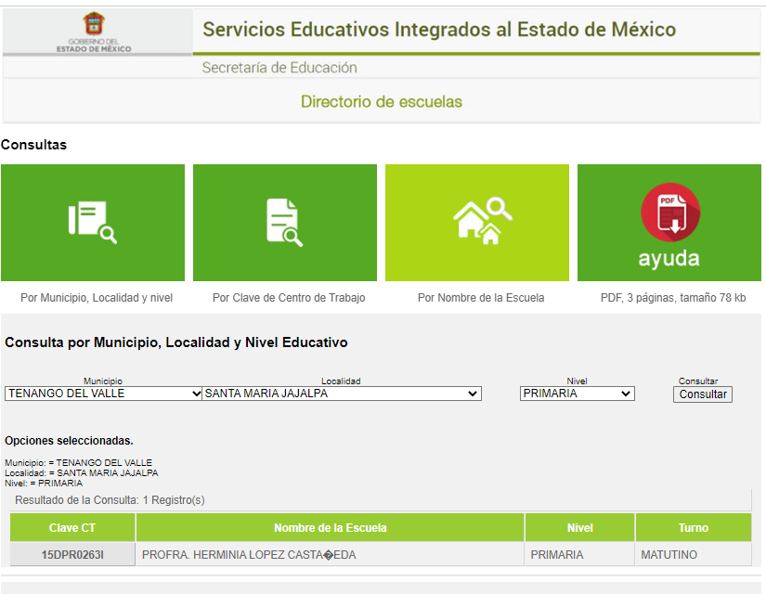

Por lo tanto, podemos concluir que la información solicitada sobre la escuela primaria denominada “Profa. Herminia López Castañeda”, es información que se encuentra en los archivos de los Servicios Educativos Integrados al Estado de México, quien de acuerdo al padrón de Sujetos Obligados en Materia de Transparencia y Acceso a la Información Pública del Estado de México y Municipios, es un Sujeto Obligado diverso a la Secretaría de Educación, para tal efecto se inserta la imagen siguiente:

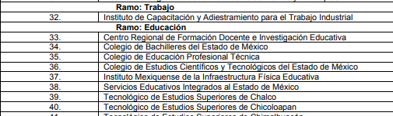

Por lo anteriormente expuesto, se considera que las razones o motivos de inconformidad planteadas por EL RECURRENTE, resultan infundadas; en consecuencia, este Órgano Garante determina CONFIRMAR la respuesta otorgada por el SUJETO OBLIGADO.

Así, con fundamento en lo prescrito en los artículos 5, párrafos trigésimo segundo, trigésimo tercero y trigésimo cuarto, fracciones IV y V, de la Constitución Política del Estado Libre y Soberano de México, y los artículos 2, fracción II, 9, 29, 36, fracciones I y II, 176, 178, 179, 181, 185, fracción I, 186 y 188, 192 de la Ley de Transparencia y Acceso a la Información Pública del Estado de México y Municipios, este Pleno:

R E S U E L V E

PRIMERO. Resultan infundadas las razones o motivos de inconformidad planteadas por EL RECURRENTE y analizadas en el Considerando QUINTO de esta resolución.

SEGUNDO. Se CONFIRMA la respuesta del SUJETO OBLIGADO otorgada a la solicitud de Acceso a la Información pública que dio origen al Recurso de Revisión número 00387/INFOEM/IP/RR/2023, en términos del Considerando QUINTO.

TERCERO. Notifíquese la presente resolución mediante Sistema de Acceso a la Información Mexiquense al Titular de la Unidad de Transparencia del SUJETO OBLIGADO, para su conocimiento.

CUARTO. Notifíquese al RECURRENTE la presente resolución vía Sistema de Acceso a la Información Mexiquense SAIMEX.

QUINTO. Hágase del conocimiento del RECURRENTE, que de conformidad con lo establecido en el artículo 196 de la Ley de Transparencia y Acceso a la Información Pública del Estado de México y Municipios, podrá impugnarla vía Juicio de Amparo en los términos de las leyes aplicables.

ASÍ LO RESUELVE, POR UNANIMIDAD DE VOTOS EL PLENO DEL INSTITUTO DE TRANSPARENCIA, ACCESO A LA INFORMACIÓN PÚBLICA Y PROTECCIÓN DE DATOS PERSONALES DEL ESTADO DE MÉXICO Y MUNICIPIOS, CONFORMADO POR LOS COMISIONADOS JOSÉ MARTÍNEZ VILCHIS; MARÍA DEL ROSARIO MEJÍA AYALA; SHARON CRISTINA MORALES MARTÍNEZ; LUIS GUSTAVO PARRA NORIEGA Y GUADALUPE RAMÍREZ PEÑA; EN LA TRIGÉSIMA SEGUNDA SESIÓN ORDINARIA CELEBRADA EL CINCO DE SEPTIEMBRE DE DOS MIL VEINTITRÉS, ANTE EL SECRETARIO TÉCNICO DEL PLENO, ALEXIS TAPIA RAMÍREZ.
SCMM/BLA/DEMF/JMMO

